T i s k o v á z p r á v a 26. července 2021

Gump s hlasem Ivana Trojana má za sebou první víkend v kinech

První víkend a přes 37 tisíc diváků nalákala filmová adaptace úspěšné knihy Filipa Rožka Gump – pes, který naučil lidi žít. Po měsících příprav se 22. července film konečně vydal do českých kin. Dnes už skoro ikonickému psímu hrdinovi propůjčil svůj hlas herec Ivan Trojan. Je to dokonce podruhé, před vznikem filmu totiž renomovaný herec namluvil audioknihu.

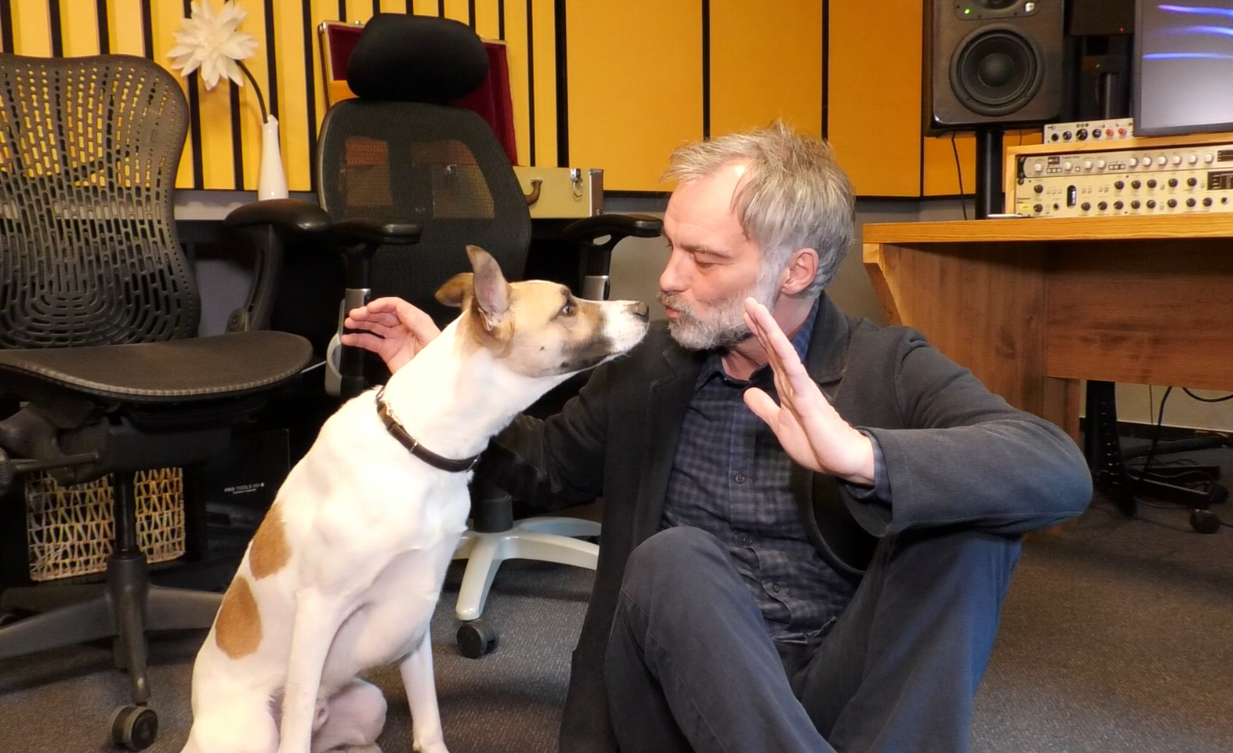

„Ivan Trojan je úžasný. Ví, že nám moc pomohl, a my mu za to strašně moc děkujeme. Je duší toho psa, to říkal i Filip Rožek. Je to štěstí veliký, že Gumpa mluví právě on, protože on je ten Gump, opravdu,“ říká režisér snímku F. A Brabec.

„U audioknihy jsem se řídil především svou představou o příběhu a četl jsem ji víc kontinuálně i podle představ režiséra Lukáše Hlavici. Tady ale hraje obraz daleko důležitější, možná nejdůležitější, roli. Musel jsem se přizpůsobovat obrazu, což už je ´rozkouskovanější´práce,“ svěřil se známý herec s rozdílem mezi načítáním audioknihy a doprovodným hlasem k filmu. „Myslím ale, že zážitek z četby knížky mi pomohl k tomu, abych do filmu mohl vstoupit lépe a přirozeněji,“ dodal Ivan Trojan.

„František je velice otevřený, spontánní a vstřícný člověk. Měl jsem pocit bezpečí. Když není něco v pořádku, tak mi to řekne, a já se to pokusím opravit nebo společně ten výraz hledáme. Pokud se mi něco nezdálo nebo mi nějaká věta nešla do pusy, tak jsme ji i s Filipem Rožkem upravovali. Byla to fajn práce,“ prozradil o spolupráci Ivan Trojan.

Filmové ztvárnění knižního bestselleru divákům nabízí nejen dojemný příběh psí lásky, pravdy a naděje, ale také výjimečné obrazové zpracování.

„Chtěl jsem zase jednou natočit něco esteticky krásného. Náš pejsek to má občas docela těžké a není to obsahově jen pozitivní film, ale jeho forma by měla lidi nějak esteticky zaujmout, i když je obsah někdy „smutnější“, vysvětluje kameraman a režisér.

Rodinný film režiséra F.A. Brabce je o světě viděném očima toulavého psa Gumpa. O světě, o kterém mnoho z nás moc neví. O tom, jak nás vidí zvířata a jak je ten náš svět pro ně důležitý. Ten svět, který jim dává domov, sílu, naději, ale také bolest. Dobrodružný příběh skutečných psích hrdinů a lidí kolem nich.

V lidských rolích se představí Bolek Polívka, Eva Holubová, Ivana Chýlková, Karel Roden, Jana Plodková, Richard Krajčo, Anna Šulcová, FattyPillow a další.

Premiéra: 22. červenec 2021
Originální název: Gump – pes, který naučil lidi žít
Produkce: Česká republika, 2021
Jazyková úprava: české znění
Žánr: rodinný, dobrodružný
Stopáž: 90 min.
Přístupnost: přístupný bez omezení
Scénářt: Filip Rožek (knižní předloha)
Režie: F. A. Brabec
Kamera: F. A. Brabec
Hudba: Jan Jirásek
Hrají: Boleslav Polívka, Eva Holubová, Ivana Chýlková, Karel Roden, Jana Plodková, Richard Krajčo, Patricie Pagáčová, Marek Taclík, Zbigniew Czendlik, Hana Holišová, Olga Lounová, Karin Krajčo Babinská, Nela Boudová, Anna Šulcová, Natálie Rožková, FattyPillow, Karlos Vémola, Zdeněk Dušek, Ivan Trojan a další

